### 分析步骤 1. 针对数据进行无量纲化处理（均值化、初值化）; 2. 求解母序列（对比序列）和特征序列之间的灰色关联系数值; 3. 求解灰色关联度值; 4. 对灰色关联度值进行排序，得出结论。 PS: 初值化：顾名思义，就是把这一个序列的数据统一除以最开始的值，由于同一个因素的序列的量级差别不大，所以通过除以初值就能将这些值都整理到1这个量级附近; 均值化：顾名思义，就是把这个序列的数据除以均值，由于数量级大的序列均值比较大，所以除掉以后就能归一化到1的量级附近。

### 灰度关联分析结果

**输出结果1：灰色关联系数**

|  |  |  |  |  |  |  |  |  |  |  |  |  |  |  |
| --- | --- | --- | --- | --- | --- | --- | --- | --- | --- | --- | --- | --- | --- | --- |
| 关联系数结果 | | | | | | | | | | | | | | |
|  | 二氧化硅(SiO2) | 氧化钠(Na2O) | 氧化钾(K2O) | 氧化钙(CaO) | 氧化镁(MgO) | 氧化铝(Al2O3) | 氧化铁(Fe2O3) | 氧化铜(CuO) | 氧化铅(PbO) | 氧化钡(BaO) | 五氧化二磷(P2O5) | 氧化锶(SrO) | 氧化锡(SnO2) | 二氧化硫(SO2) |
| 1 | 0.9237104032373152 | 0.995254035090982 | 0.6392252915176505 | 0.9072876908884002 | 0.8570481266228153 | 0.8758140329776849 | 0.7926263234150465 | 0.9922765717671499 | 0.8860473060410841 | 0.995254035090982 | 0.9117429836831 | 0.9558836244053763 | 0.995254035090982 | 0.995254035090982 |
| 2 | 0.9722751339237066 | 0.9806106422737394 | 0.9806106422737394 | 0.9544691508951575 | 0.9806106422737394 | 0.9860518482893315 | 0.9806106422737394 | 0.6662355142661893 | 0.9427795079439307 | 0.7937008443812771 | 0.9239003565504487 | 0.9260713764314462 | 0.9806106422737394 | 0.7791720066617497 |
| 3 | 0.9914604380843961 | 0.9806106422737394 | 0.9806106422737394 | 0.887939923709582 | 0.9806106422737394 | 0.9918236397120352 | 0.9806106422737394 | 0.8795263818499652 | 0.9334175435353491 | 0.797163156846522 | 0.8362359581177071 | 0.8903900343864508 | 0.9806106422737394 | 0.36380689450258824 |
| 4 | 0.9491516916945012 | 0.9734493544106746 | 0.9206533193336485 | 0.8823086581651673 | 0.9295675334927779 | 0.9603530347232355 | 0.9734493544106746 | 0.8202803450059432 | 0.9579394456348101 | 0.9063525960625247 | 0.8062238935470195 | 0.932550225462643 | 0.9734493544106746 | 0.9734493544106746 |
| 5 | 0.9765578115421558 | 0.9548541775207029 | 0.9548541775207029 | 0.9201671072616864 | 0.9631415439610606 | 0.957984157627212 | 0.8748330136542694 | 0.8865301932432634 | 0.93189064752857 | 0.9997520503032238 | 0.8301337774327306 | 0.9963724875885387 | 0.9548541775207029 | 0.9548541775207029 |
| 6 | 0.9613606465267793 | 0.9525796130651322 | 0.7491027659684742 | 0.9525796130651322 | 0.9525796130651322 | 0.9177698311960721 | 0.8573388034670529 | 0.8409870327623131 | 0.9770037948611622 | 0.8613143294518447 | 0.8975897867463961 | 0.9525796130651322 | 0.9525796130651322 | 0.9525796130651322 |
| 7 | 0.9324330189998584 | 0.5661592529780533 | 0.945820477408886 | 0.9668094160034573 | 0.956241632196313 | 0.9795791349936172 | 0.945820477408886 | 0.9157886643213947 | 0.9907194745195803 | 0.9536112763753638 | 0.945820477408886 | 0.9694602731363386 | 0.945820477408886 | 0.945820477408886 |
| 8 | 0.9832172938609826 | 0.9435886975405156 | 0.9435886975405156 | 0.963198226017335 | 0.9435886975405156 | 0.9813685788246003 | 0.9435886975405156 | 0.7334998149573632 | 0.9784923268827258 | 0.8510237219350963 | 0.9471648424807424 | 0.8432659454149793 | 0.9435886975405156 | 0.9435886975405156 |
| 9 | 0.9436065342991183 | 0.8491892302249768 | 0.9413674251971103 | 0.9677135925043162 | 0.9413674251971103 | 0.986649274329863 | 0.862339893057739 | 0.9938301134018811 | 0.9734556769954074 | 0.9973784003332234 | 0.946204430029154 | 0.9918732889837398 | 0.9413674251971103 | 0.9413674251971103 |
| 10 | 0.9834014962992257 | 0.9391565863466489 | 0.9391565863466489 | 0.9991466027519406 | 0.9391565863466489 | 0.9552708762168501 | 0.9391565863466489 | 0.6830744834551257 | 0.9822414904047887 | 0.8169545120380143 | 0.976364102526475 | 0.9465623715238909 | 0.9391565863466489 | 0.8580519438212572 |
| 11 | 0.9471670225379869 | 0.9391565863466489 | 0.868243714531438 | 0.9320300456825719 | 0.9391565863466489 | 0.9666440835810578 | 0.9391565863466489 | 0.8968654392492572 | 0.9811808419002755 | 0.7982343067577772 | 0.9030331598567786 | 0.907085491256381 | 0.9391565863466489 | 0.3556216175489085 |
| 12 | 0.9136157518944937 | 0.9347659164575594 | 0.9338824409615395 | 0.991795568146961 | 0.9297691094808415 | 0.9520657307713207 | 0.9891568941018439 | 0.949429520990632 | 0.9790297599742349 | 0.9675442940301651 | 0.9614809465407148 | 0.9640116725550467 | 0.7681165842151492 | 0.9347659164575594 |
| 13 | 0.9255144014993698 | 0.9775471434406606 | 0.9174328704626528 | 0.9398076427348245 | 0.873765944855785 | 0.7720786930221186 | 0.9583486302797871 | 0.9659625387619067 | 0.9638091474000225 | 0.9486977811597663 | 0.9428901003220416 | 0.9953484755282157 | 0.9325859407917595 | 0.9325859407917595 |
| 14 | 0.9921867143303764 | 0.9304161093486802 | 0.5918296799583134 | 0.8842787484366157 | 0.936663998009667 | 0.964910607883848 | 0.8137275098223867 | 0.9304161093486802 | 0.9657908247618817 | 0.9832297472940238 | 0.9304161093486802 | 0.9809633580832368 | 0.63615549961116 | 0.9304161093486802 |
| 15 | 0.9860527398661334 | 0.9304161093486802 | 0.9304161093486802 | 0.893344821391237 | 0.999564120590856 | 0.9767606502182805 | 0.7588019981669094 | 0.9304161093486802 | 0.969702138795554 | 0.9827096748357221 | 0.9666612180321495 | 0.9482579860865568 | 0.6109995821878674 | 0.9304161093486802 |

**图表说明：**

以上表格为预览结果，全部数据请点击下载按钮导出。  
关联系数代表着该子序列与母序列对应维度上的关联程度值（数字越大，代表关联性越强）。

**智能分析：**

从上表可知，针对14个评价项（二氧化硅(SiO2)、氧化钠(Na2O)、氧化钾(K2O)、氧化钙(CaO)、氧化镁(MgO)、氧化铝(Al2O3)、氧化铁(Fe2O3)、氧化铜(CuO)、氧化铅(PbO)、氧化钡(BaO)、五氧化二磷(P2O5)、氧化锶(SrO)、氧化锡(SnO2)、二氧化硫(SO2)）以及49项数据进行灰色关联度分析,并且以文物编号作为“参考值"(母序列)，研究14个评价项(二氧化硅(SiO2)、氧化钠(Na2O)、氧化钾(K2O)、氧化钙(CaO)、氧化镁(MgO)、氧化铝(Al2O3)、氧化铁(Fe2O3)、氧化铜(CuO)、氧化铅(PbO)、氧化钡(BaO)、五氧化二磷(P2O5)、氧化锶(SrO)、氧化锡(SnO2)、二氧化硫(SO2)与文物编号的关联关系（关联度），并基于关联度提供分析参考,使用灰色关联度分析时,分辨系数取0.5，结合关联系数计算公式计算出关联系数值,并根据关联系数值,然后计算出关联度值用于评价判断。  
PS：分辨系数 ρ∈(0，∞)，ρ越小，分辨力越大，一般ρ的取值区间为 ( 0 ， 1 )，具体取值可视情况而定。当 ρ ≤ 0.5463时，分辨力最好，通常取 ρ = 0.5 。

**输出结果2：关联系数图**

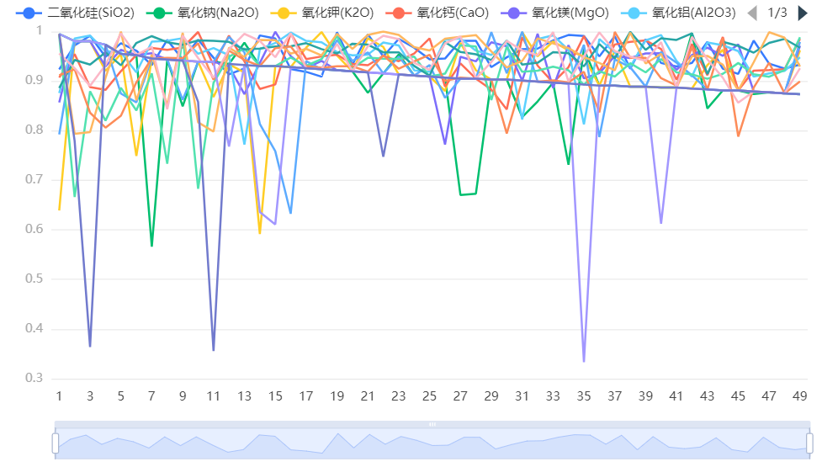

**图表说明：**

关联系数代表着该子序列二氧化硅(SiO2)、氧化钠(Na2O)、氧化钾(K2O)、氧化钙(CaO)、氧化镁(MgO)、氧化铝(Al2O3)、氧化铁(Fe2O3)、氧化铜(CuO)、氧化铅(PbO)、氧化钡(BaO)、五氧化二磷(P2O5)、氧化锶(SrO)、氧化锡(SnO2)、二氧化硫(SO2)对与母序列对应维度上的关联程度值（数字越大，代表关联性越强）。

**输出结果3：灰色关联度**

|  |  |  |
| --- | --- | --- |
| 关联度结果 | | |
| 评价项 | 关联度 | 排名 |
| 氧化铅(PbO) | 0.962 | 1 |
| 二氧化硅(SiO2) | 0.956 | 2 |
| 氧化铝(Al2O3) | 0.951 | 3 |
| 氧化钡(BaO) | 0.944 | 4 |
| 氧化锶(SrO) | 0.944 | 5 |
| 氧化钙(CaO) | 0.939 | 6 |
| 氧化镁(MgO) | 0.933 | 7 |
| 五氧化二磷(P2O5) | 0.914 | 8 |
| 氧化钾(K2O) | 0.914 | 9 |
| 氧化铜(CuO) | 0.913 | 10 |
| 氧化铁(Fe2O3) | 0.909 | 11 |
| 氧化钠(Na2O) | 0.894 | 12 |
| 氧化锡(SnO2) | 0.882 | 13 |
| 二氧化硫(SO2) | 0.881 | 14 |

**图表说明：**

关联度表示各评价项与“参考值”(母序列)之间的相似关联程度,其是由关联系数进行计算平均值得出，关联度值介于0~1之间,该值越大表示评价项与“参考值”(母序列)相关性越强，关联度越高,意味着评价项与“参考值”(母序列)之间关系越紧密,因而其评价越高。结合关联度值,针对所有评价项进行排序,得到各评价项排名。

**智能分析：**

结合上述关联系数结果进行加权处理，最终得出关联度值，使用关联度值针对14个评价对象进行评价排序；关联度值介于0~1之间，该值越大代表其与“参考值”(母序列)之间的相关性越强,也即意味着其评价越高。从上表可以看出：针对本次14个评价项,氧化铅(PbO)评价最高(关联度为：0.962)，其次是二氧化硅(SiO2)(关联度为：0.956)。